ASSUNTO :. SOLICITO AO EXMO SENHOR PREFEITO MUNICIPAL CARLOS NELSON BUENO, PARA QUE JUNTO AO DEPARTAMENTO COMPETENTE PROVIDENCIE CANALETA NA RUA MADRE AMANDA DE CASTRO JUNQUEIRA, ESQUINA COM A RUA JOÃO MIGUEL FINHAME, DO BAIRRO MIRANTE.
DESPACHO

SALA DAS SESSÕES ____/____/____

PRESIDENTE DA MESA

INDICAÇÃO Nº DE 2012

SENHOR PRESIDENTE,
SENHORES VEREADORES,

Solicito ao Exmo Senhor Prefeito Municipal Carlos Nelson Bueno, para que junto ao Departamento competente, providencie canaleta na Rua Madre Amanda de Castro Junqueira esquina com a Rua João Miguel Finhame, do Bairro Mirante. Os veículos abusam da velocidade ao fazer a curva e acidentes tem ocorrido frequentemente batendo no muro do terreno, colocando em risco a vida dos moradores que residem na mesma.
Para uma melhor avaliação, segue anexo de requerimento já protocolado pelo morador.
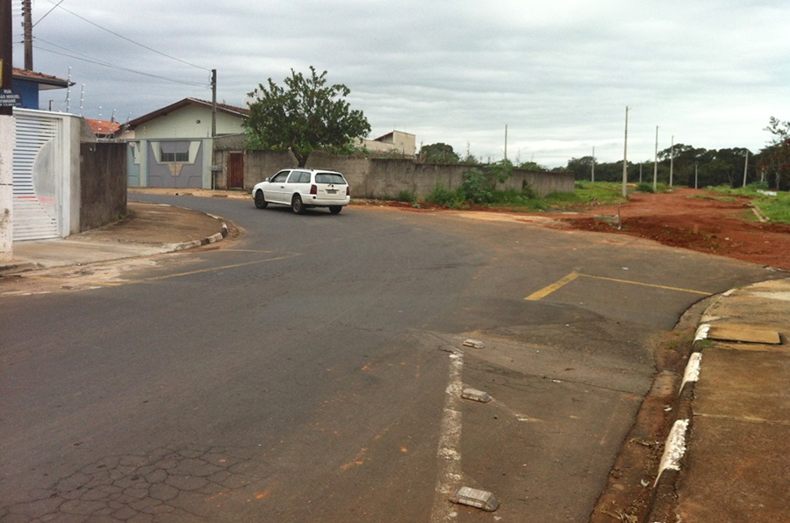

SALA DAS SESSÕES “VEREADOR SANTO RÓTOLLI”, EM 18 DE MAIO DE 2012.

VEREADOR LUÍS ROBERTO TAVARES

